

Grenoble, le 5 octobre 2023

**STAGE de Formation Syndicale**

**Mutations INTER 2024**

Cher(e) collègue,

En qualité de professeur EPS ou de professeur stagiaire EPS, syndiqué(e) ou non syndiqué(e), tu es invité(e) à participer au stage organisé par le SNEP-FSU Grenoble sur le mouvement inter 2024 qui se déroulera :

**JEUDI 16 NOVEMBRE 2023 de 10h à 16h**

-

Bourse du Travail (FSU) 32, av. de l’Europe – 38000 GRENOBLE

Déroulé du stage :

* 9h30 : accueil
* 10h00/12h30 : information générale sur le contexte, les mécanismes et sur les règles du mouvement inter 2023
* 13h30/16h00 : aide particulière avec réponses groupées sur les questions qui peuvent intéresser tout le monde, puis réponses individualisées sur la base de l’expérience paritaire de nos militants

Alice COULON

Co-Secrétaire Académique SNEP-FSU

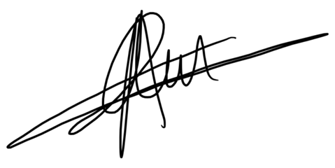

**NB : conformément au droit syndical, dépose une demande de congé pour formation syndicale par voie hiérarchique 1 mois à l’avance.**

**DEMANDE DE CONGE POUR FORMATION SYNDICALE**

**Nom - Prénom**

**Grade et fonction** A Monsieur le Recteur de l’académie de ……….

**Etablissement ou service** s/c de ...................................

Conformément aux dispositions prévues à l’article L 215-1 du code général de la Fonction Publique, définissant l'attribution des congés pour formation syndicale, j'ai l'honneur de solliciter un congé le : …………………….

Ce stage se déroulera à ………………………………………………………..

Il est organisé par le SNEP-FSU, sous l'égide du Centre National de Formation Syndicale de la F.S.U, organisme agréé figurant sur la liste des centres dont les stages ou sessions ouvrent droit aux congés pour la formation syndicale (arrêté du 29.12.1999 publié au J.O. du 06.01.2000).

A........ le .........

Signature :

**Demande à envoyer au Recteur (ou au directeur de service) PAR VOIE HIERARCHIQUE**

*REMARQUES :*

Les demandes de congés pour formation syndicale ne peuvent pas être comptabilisées au même titre que les autorisations d'absence. Chaque agent.e à droit à 12 jours de formation par an (syndiqué.e ou non). Votre chef.fe d'établissement ne peut pas vous refuser ce congés en émettant un avis défavorable et doit transmettre votre demande au (à la) Recteur/ Rectrice. Aucun « ordre du jour » du stage ne doit vous être demandé.

Respectez les délais : demande faite au plus tard 1 mois avant le stage. DATE LIMITE POUR CE STAGE : *16 Octobre 2023*

"*A défaut de réponse expresse (du Recteur/ Rectrice) au plus tard le 15ème jour qui précède le début du stage, le congé est réputé accordé*" (Art.3 du décret n°84.474 du 15 juin 1984). Si vous avez des doutes sur votre participation, posez votre demande, il sera temps d'annuler par la suite.

N’OUBLIEZ PAS L’INSCRIPTION auprès du SNEP-FSU local le plus rapidement possible : des stages ont été annulés vu le nombre insuffisant de participants alors que des collègues avaient omis de s’inscrire! Les attestations de présence demandées par l’administration vous seront remises à l’issue du stage. SI VOUS ETES HORS DELAIS, PAS D'AUTOCENSURE, faite tout de même la démarche.

**Alice COULON  
Co-Secrétaire Académique du SNEP-FSU Académie de Grenoble. Mail : corpo-grenoble@senpfsu.net**